Муниципальное бюджетное общеобразовательное учреждение
«Безруковская основная общеобразовательная школа»

Проектная деятельность по теме:
«Памятник - символ победы»

Разработчики: ученики 2 «А» класса
Руководитель: Харлаш К.В.

Новокузнецкий округ
2023г
Содержание:
- Паспорт проекта ………………………………...…………………………3
- Подготовка к защите проекта…………………………………………….5
- Защита проекта……………………………………………………………..7
- Литература……………………………………………………………….....8
- Приложение………………………………………………………………...9

Паспорт проекта
- Тема проекта: «Памятник - символ победы».
Участники: 23 ученика, учитель.
Проект: по времени: краткосрочный;
по количеству участников: коллективный;
по методу: информационный.
Предмет: Памятник.
Готовый продукт: теоретическое обоснование «Памятник - символ победы».
Постановка проблемы: «Почему важны памятники в настоящее время?»
Цель: определить значимость памятников, посвящённых Великой Отечественной Войне 1941-1945гг.
Актуальность:
В 2023 году Россия празднует 78-годовщину Победы в Великой Отечественной Войне. События, героические поступки, подвиги - это жизни 27 миллионов человек, это 1418 кровопролитных дней и ночей. Вклад человека велик! Главная задача подрастающего поколения знать, сохранить, передать исторические факты. В каждом городе, в сёлах и деревнях установлены памятники, посвящённые жестоким событиям. Памятник - это героический подвиг советских людей, сражавшихся против фашистов. Мы обязаны помнить и гордиться, чтить каждого защитника Отечества. Задачи:
- Узнать лексическое значение слов военных лет (создание словаря);
- Познакомиться с историей возникновения памятников;
- Установить местонахождение известных памятников России;
- Проанализировать изменения памятника (обелиска) погибшим в Великой Отечественной Войне на территории с.Безруково.

Гипотеза:
1. Допустим, что памятник - это символ подвига людей для подрастающего поколения?
2. Вероятно, в нашей стране повсеместно установлены памятники военных лет?
3. Предположим, что внешний вид памятника (обелиска) погибшим в Великой Отечественной Войне на территории с.Безруково ранее был другим?
Методы: узнать из книги, подумать самостоятельно (опора на жизненный опыт), спросить у взрослых, интернет.
Оборудование: проектор, компьютер, экран; презентация «Памятник - символ победы», библиотечный фонд: толковый словарь Ожегов С.И, «Всекузбасская книга памяти» (Том 13), «90 лет Новокузнецкому району. Кемерово».
Этапы работы над проектом:
1 этап - подготовительный
- Урок «Знакомство с лексическим значением слов военных лет» (работа по толковому словарю Ожегова С.И);
- Составление словаря (практическая работа);
- Доклад «История возникновения памятников»;
- Беседа-закрепление «Что я узнал?».
2 этап - основной
- Сообщение «Местонахождение известных памятников России»;
- Внеклассное занятие «Сбор информации о памятнике (обелиск) погибшим в Великой Отечественной войне с.Безруково (сельская библиотека).
3 этап - заключительный
- Обобщающий урок «Итоги».

- Подготовка к защите проекта
1 слайд - Тема проекта «Памятник - символ победы».
2 слайд - Обращаем внимание на правила поведения.
3-4 слайд - Главный вопрос: «Почему важны памятники в настоящее время?».
В 2023 году наша страна празднует 78-лет со дня победы в Великой Отечественной Войне. Вклад каждого участника военных событий достоин всеобщего признания и почтения. Жизни 27 миллионов человек, 1.418 кровопролитных дней и ночей - эти цифры сейчас кажутся нереальными. В каждом городе, в сёлах и деревнях установлены памятники.
5 слайд - А вы знаете, что такое «Памятник?». Памятник - это героический подвиг советских людей, сражавшихся против фашистов.
6 слайд - На слайде обозначили задачи, сформулировали возможные гипотезы, указали методы.
7 слайд - Тему войны, мы начали раскрывать с понимания слов военных лет. Как ставили первые памятники? Оказывается, захоронения погибших воинов красной армии возникали стихийно. Хоронили в воронках авиабомб, в окопах и углублениях. После войны на данных местах ставили памятники.
8-9 слайд - Представляем вашему вниманию известные памятники России:
«Мамаев - курган» г.Волгоград (200 ступеней к миру, 200 дней войны).
10 слайд - «Тыл - фронту» г.Магнитогорск (Подвиг труженикам тыла).
11 слайд - «Воин-освободитель» г.Берлин (Николай Масалов наш земляк. Меч победы, выкованный на Урале, был поднят в Сталинграде и опущен в Берлине).
12 слайд - «Героям-панфиловцам» п.Дубосеково, Московская область (28 героев уничтожили колонну вражеских танков).
13 слайд - «Героическим защитникам Ленинграда» г.Санкт-Петербург (900 страшных дней осады).
14 слайд - «Могила неизвестного солдата» г.Москва «Имя твоё неизвестно, подвиг твой бессмертен» (Здесь непрерывно горит вечный огонь).
15 слайд - «Защитникам Советского Заполярья в годы Великой Отечественной Войны» г.Мурманск (Враг не смог пройти более 30 км).
16 слайд - «Прохоровское поле» Белгородская область, п.Прохоровка (В бою сошлись свыше 1500 танков).
17 слайд - «Журавли» г.Саратов (12 серебристых журавлей символ погибших солдат).
18 слайд - «Героям битвы под Москвой» г.Яхрома (Путь к Москве защитили собой).
19 слайд - «Брестская крепость-герой» г.Брест (Посвящён подвигу советских солдат).
20 слайд - «Я умираю, но не сдаюсь! Прощай, Родина» (9.000 фашистов против трёхсот семей офицеров).
21 слайд - В с.Безруково стоит памятник в честь защитников нашей малой родины. В книге «Всекузбасская книга памяти» (Том 13) мы увидели первый вид памятника.
22 слайд - Состоит он из железобетона, оштукатурен, окрашен. Одна мраморная плита со списком погибших воинов. Крупным планом нарисован эпизод военных сражений.
23 слайд - Внешний вид памятника в 2017 году видоизменился.
24 слайд - Летом 2019 года создан новый памятник. Из серого гранита и 3-х стел. Список имён на плите из чёрного гранита. Жители нашего села мужественно защищали родную страну от захватчика. Мы должны знать бессмертный подвиг людей.
25 слайд - Выводы на слайде.
26 слайд - В работе мы использовали следующие источники.
27 слайд - Спасибо за внимание!

- Защита проекта
В ходе совместной работы над проектом «Памятник - символ победы» мы ответили на вопрос «Почему важны памятники в настоящее время?».
На первом этапе работы мы узнали лексическое значение слов военных лет. После определили значимость в современном обществе наличие и сохранность памятников. Очерк о захоронении погибших людей, помог нам более ценно отнестись к жертвам. Сформировалось общее мнение о том, что исторический путь русского народа в годы Великой Отечественной Войны был сложным.
Многочисленные подвиги людей были увековечены в виде монументальных памятников по всей территории России.
Выяснили преобразования памятника погибшим в годы Великой Отечественной Войны с.Безруково с 1976года по 2019год. Узнали что на памятнике есть надпись «Вечная Память Воинам Землякам погибшим в Великой Отечественной Войне». На боковых стелах «Кузнецы Победы» размещены именные списки участников умершие послевоенное время.
Обозначенные гипотезы подтвердились. Использовали в работе: словарь Ожегова С.И, опирались на жизненный опыт, советовались со взрослыми, пользовались ресурсами интернет, посетили сельскую библиотеку.

- Литература
- Асмолов, А.Г. Как проектировать универсальные учебные действия в начальной школе: от действия к мысли [Текст]: пособие для учителя / А. Г. Асмолов, Г. В. Бурменская, И. А. Володарская; ред. А. Г. Асмолов. – Москва: Просвещение, 2008. – 151 с.
- Ожегов С.И. Толковый словарь русского языка: 80000 слов и фразеологических выражений [Текст] / С.И.Ожегов, Н.Ю.Шведова.- 4-е изд., дополненное.- Москва: Азбуковник, 1999.- 944 с.
- Режим доступа: www.wikipedia.ru
- Всекузбасская книга памяти. Том 13.2003год.
- 90 лет Новокузнецкому району. Кемерово.2015год.

Приложение №1
Словарик военных лет
- Ветеран - это старый, опытный воин, участник прошедшей войны.
- Война - 1.Вооружённая борьба между государствами или народами, между классами внутри государства; 2.Борьба, враждебные отношения с кем-чем-нибудь.
- Героизм - это отвага, решительность и самопожертвование в критической обстановке.
- Герой - это человек, совершающий подвиги, необычный по своей храбрости, доблести, самоотверженности.
- Житель - это человек, который живёт, проживает где-нибудь, обитатель.
- Знамя - это определённого цвета (или цветов) широкое полотнище на древке, принадлежащее воинской части, какой-нибудь организации, государству.
- История - это прошлое, сохраняющееся в памяти человечества.
- Мемориал - это мемориальное архитектурное сооружение, мемориальный комплекс.
- Мужество - это храбрость, присутствие духа в опасности.
- Народ - 1.Население государства, жители страны; 2.Нация, национальность или народность.
- Обелиск - это памятник, сооружение в виде гранёного, сужающегося кверху столба.
- Орден - 1.Особый знак отличия в награду за выдающиеся заслуги перед государством; 2.Человек или организация, город, награждённые орденом.
- Памятник - 1.Скульптура или архитектурное сооружение в память кого-чего либо; 2.Сохранившийся предмет культуры прошлого.
- Память - 1.Способность сохранять и воспроизводить в сознании прежние впечатления, опыт, а также самый запас хранящихся в сознании впечатлений, опыта; 2. То же, что воспоминание о ком-чём.
- Патриотизм - это преданность и любовь к своему отечеству, к своему народу.
- Победа - 1.Успех в битве, войне при полном поражении противника; 2.Успех в борьбе за что-нибудь, осуществление, достижение чего-нибудь в результате преодоления чего-н.
- Победитель - тот, кто победил, одержал победу.
- Поколение - это одновременно живущие люди близкого возраста.
- Солдат - это военнослужащий, принадлежащий к некомандному и к неначальствующему составу.
- Стела - это вертикальный памятный знак (плита, столб), обычно с надписью, рельефным изображением.
- Труженик - это человек, который трудится (трудолюбивый человек).
- Тыл - это территория позади фронта, за боевой линией.
- Участник - тот, кто участвует, участвовал в чём-нибудь.
- Фашист - это сторонник и последователь фашизма, член фашистской партии.
- Фронт - 1.Воинский строй шеренгой; 2.Действующая армия и район, ею занимаемый; территория, на которой ведутся боевые действия.
- Ценность - это ценный предмет, явление.

Приложение №2
История возникновения памятников
Памятники Великой Отечественной войны установлены во многих городах России и Европы. С первого дня войны героизм простого советского солдата стал образцом для подражания. На защиту Родины встала вся страна!
В ходе военных действий советский народ потерял 27 миллионов человек. Захоронения погибших воинов Красной Армии возникали стихийно. Хоронили в воронках авиабомб, в окопах и углублениях. Первые памятники были созданы по решению фронта Военного совета. Сначала это был деревянный или каменный обелиск, а уже после войны их реконструировали в памятники.
Образ памятников создавался ещё в военное время. Архитекторы создавали проекты на ближайшую перспективу. Зодчие относились к воздвижению памятников очень внимательно. Указывая на то, что по проектам памятников времён войны будущие поколения станут «воссоздавать не только те или иные события небывалой народной войны, но и судить о том, как эти события и их герои представлялись сознанию и взору современников».
В 1950-е годы создавали планы по установлению братских могил и установлению на этих местах памятников. Если в Советское время за каждым захоронением было закреплено предприятие, воинская часть или школа, то после распада Советского Союза, в 90-е годы началась «Война памятников».
Однако памятники советским солдатам до сих пор есть даже в таких странах, как Нидерланды, Норвегия, Финляндия, Австрия, Франция, Югославия и Румыния.
В Ленинграде и в Ленинградской области число памятников равно 774, из них 710 с захоронением. Однако половине из них необходима реставрация.

Приложение №3
Местонахождение известных памятников нашей страны
1.Историко-мемориальный комплекс «Мамаев курган» (г.Волгоград).
2.Памятник «Тыл - фронту» (г.Магнитогорск).
3.«Воин-освободитель» - монумент в берлинском Трептов-парке. 4.Мемориал «Героям-панфиловцам» в Дубосеково, Московская область. 5.Монумент «Героическим защитникам Ленинграда» (г.Санкт-Петербург).
6.«Могила Неизвестного Солдата» (г.Москва).
7.Мемориал «Защитникам Советского Заполярья в годы Великой Отечественной войны» (г.Мурманск).
8.Музей-заповедник «Прохоровское поле», Белгородская область, п. Прохоровка.
9.Мемориальный комплекс «Журавли» (г.Саратов).
10.Монумент “Героям битвы под Москвой” (г.Яхрома).
11.Мемориальный комплекс «Брестская крепость - герой» (г.Брест).

Приложение №4
История памятника с.Безруково
Ученики 2 «А» класса в ходе проектной деятельности познакомились с изменениями памятника посвящённого погибшим в Великой Отечественной войне 1941-1945гг.
Стало известно, что видоизменения коснулись не только внешнего вида обелиска. Содержание композиции и материалы тоже менялись.
В сельской библиотеке в книге «Всекузбасская книга памяти» в томе 13 (2003г.) нашли фотографию, на которой изображён обелиск в первозданном виде.
Из истории… Обелиск установлен в с. Безруково на Центральной площади в 1976 году в честь героического подвига и доблести воинов-земляков, павших на фронтах Великой Отечественной войны. Обелиск состоит из 2-ух составляющих: стелы и плиты. Одна мраморная плита со списками погибших воинов. Обелиск установлен на железобетонном фундаменте. Материал: железобетон, оштукатурен, окрашен.
На стеле имеется металлическая табличка с надписью «Слава воинам павшим в Великой Отечественной войне 1941-1945 гг». На плите нарисован эпизод военных сражений. (№1)
Вид обелиска в 2017год был видоизменён. (№2)
Новый памятник создан летом в 2019 году. Располагается на том же месте. Памятник состоит из железобетонной тумбы облицованной плитами из серого гранита, 3-х стел с именными списками на плите из чёрного гранита. Основная стела из красного гранита с изображением солдата и даты войны, в верхнем левом углу звезда.
Присутствует надпись «Вечная Память Воинам Землякам погибшим в Великой Отечественной Войне». На боковых стелах «Кузнецы Победы» размещены именные списки участников умершие послевоенное время.(№3)
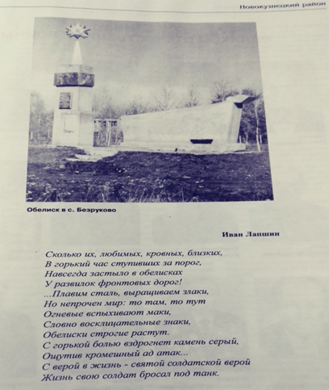
Памятник №1 - 1976 год
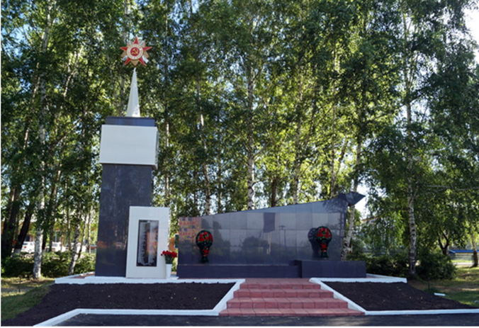
Памятник №2- 2017 год
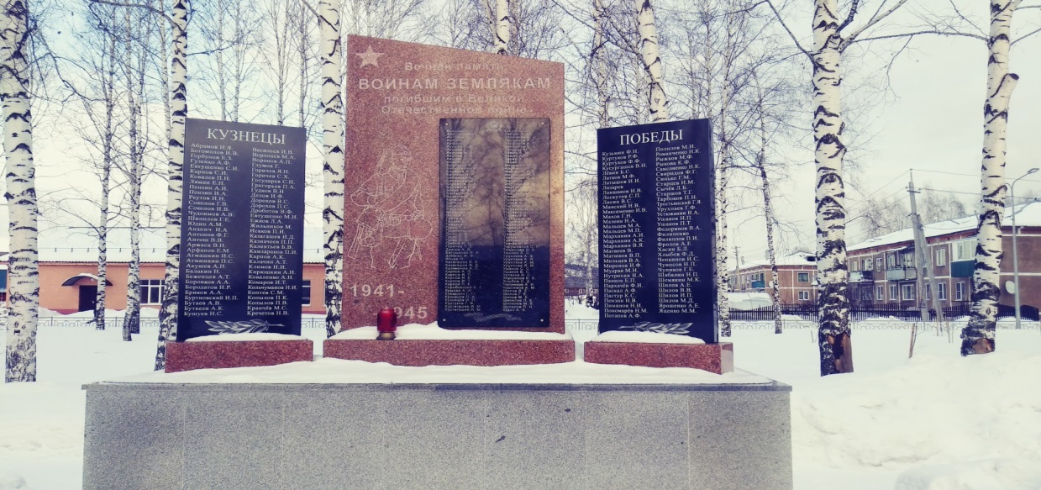
Памятник №3 - 2019 год

